BẢNG GIÁ ĐẠI LÝ SẢN PHẨM (Giá Suất Xưởng)
STT | Sản phẩm | Mô tả | Công dụng | Gía bán lẻ  1-8 sp | 9- 20 sản phẩm |  | Từ 21 – 35 sản phẩm |  | Từ 36-90 sản phẩm |  | HÌNH ẢNH
 |  |  |  |  | Gía | % CK | Giá | % CK | Giá | % CK
1 | Rượu đông trùng hạ thảo 500ml | - - 15 gr cọng Đông trùng hạ thảo tươi  - - Nấm linh chi Nhật nguyên bào tử  - - Kỷ tử  - - Táo đỏ  - - Rượu Bình Tây 34-39% Vol (lấy hết Adehit) | Uống trực tiếp trước khi ngủ giúp giảm mỡ trong máu, khỏe thận, tăng cường sinh lực. Uống ngon hơn khi ướp lạnh.  Để càng lâu uống càng đằm.  Bảo quản: tránh ánh sáng trực tiếp, để nơi khô ráo, sạch sẽ | 370.000 | 240.000 | 35% | 220.000 | 40% | 205.000 | 45% | 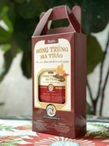
2 | Rượu đông trùng hạ thảo 625ml | - - 20 gr cọng Đông trùng hạ thảo tươi  - - Nấm linh chi Nhật nguyên bào tử  - - Kỷ tử  - - Táo đỏ  - Rượu Bình Tây 34-39 % Vol (lấy hết Adehit) |  | 610.000 | 395.000 | 35% | 365.000 | 40% | 335.000 | 45% | 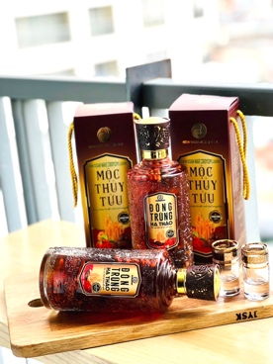
3 | Rượu đông trùng hạ thảo - hải mã – yến sào 500ml | - - 25 gr cọng Đông trùng hạ thảo tươi  - - Nấm linh chi Nhật nguyên bào tử, Kỷ tử, táo đỏ  - - Hải mã (1 cặp )  - - Yến sào 1 gr  - - Rượu Bình Tây 39.99% (lấy hết Adehit) | Uống trực tiếp trước khi ngủ giúp giảm mỡ trong máu, khỏe thận, tăng cường sinh lực, bổ dương.  Để càng lâu uống càng đằm.  Bảo quản: tránh ánh sáng trực tiếp, nơi khô ráo, sạch sẽ | 1.000.000 | 650.000 | 35% | 600.000 | 40% | 550.000 | 45% | 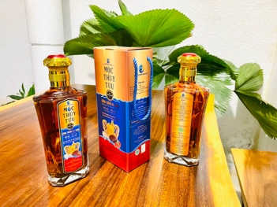
4 | Rượu đông trùng hạ thảo- Sâm Hàn | - - 20 gr cọng Đông trùng hạ thảo tươi  - - 1 củ Sâm Hàn tươi  - - Nấm linh chi Nhật nguyên bào tử, Kỷ tử, Táo đỏ, Rượu Bình Tây 32% Vol (lấy hết Adehit) | Uống trực tiếp khi ăn hoặc trước khi ngủ giúp giảm mỡ trong máu, khỏe thận, tăng cường sinh lực.  Để càng lâu uống càng đằm.  Bảo quản: tránh ánh sáng trực tiếp, để nơi khô ráo, sạch sẽ | 750.000 | 485.000 | 35% | 450.000 | 40% | 410.000 | 45% | 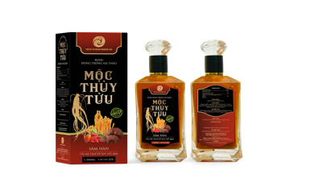
5 | Bình rượu đông trùng hạ thảo 2,5L (có vòi) | - - 2 hộp (Khoảng 350 gr Cọng và đế nấm) Đông trùng hạ thảo tươi  - - Nấm linh chi Nhật nguyên bào tử, Kỷ tử, Táo đỏ, Rượu Bình Tây 34-39% Vol (lấy hết Adehit) |  | 1.650.000 | 1.070.000 | 35% | 985.000 | 40% | 910.000 | 45% | 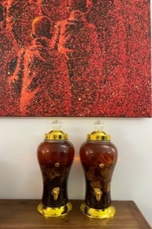
6 | Bình rượu đông trùng hạ thảo 5L (có vòi) | - - 4 hộp (khoảng 700 gr cọng và đế nấm) Đông trùng hạ thảo tươi  - - Nấm linh chi Nhật nguyên bào tử, Kỷ tử, Táo đỏ, Rượu Bình Tây 32% Vol (lấy hết Adehit) |  | 2.990.000 | 1.930.000 | 35% | 1.770.000 | 40% | 1.650.000 | 45% | 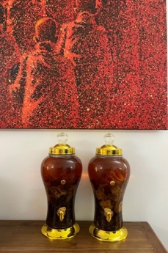
7 | Mật ong đông trùng hạ thảo 330ml | - - 330 ml Mật ong rừng  - - 10 gr Bột đông trùng hạ thảo sấy thăng hoa  - 10 grTinh bột nghệ | .Tăng cường sức đề kháng  .Ngủ ngon  .Giúp giảm đau bao tử  .Uống tốt với chanh buổi sáng giúp giảm cân  .Bổ phổi  . Sử dụng tốt nhất trong vòng 2 năm sau khi mở seal nhôm.  .Cất ở nơi tránh ánh nắng trực tiếp, khô ráo. | 570.000 | 370.000 | 35% | 340.000 | 40% | 315.000 | 45% | 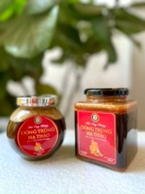
8 | Mật ong đông trùng hạ thảo 500ml | - - 500 ml Mật ong rừng  - - 15 gr Bột đông trùng hạ thảo sấy thăng hoa  - 15 gr Tinh bột nghệ |  | 870.000 | 565.000 | 35% | 520.000 | 40% | 480.000 | 45%
9 | Mật ong đông trùng hạ thảo 750ml | - - 730 ml Mật ong rừng  - - 23 gr Bột đông trùng hạ thảo sấy thăng hoa  - 23 gr Tinh bột nghệ |  | 1.275.000 | 825.000 | 35% | 760.000 | 40% | 700.000 | 45%
10 | Ngũ cốc đông trùng hạ thảo 250gr | - 5% Macca – 5% Óc chó đỏ – 6%Hạnh nhân- 4% hạt bí – 5% hạt sen- 3% mè đen-10%gạo lức – 8%-10% Đậu đen xanh lòng – 8% -10% Đậu đỏ - 8%-10% Đậu xanh – 8%- 10% Đậu nành  - Yến mạch 10%-15%  - Tinh bột nghệ 3%  - Bột đông trùng sấy thăng hoa-3%  - Đường 0-14% (tuỳ chọn) | . Tăng cường sức đề kháng cho cơ thể  . Bổ sung nhiều loại Vitamin  .Dùng thay bữa ăn cho người ăn kiêng  .Giúp ngủ ngon  .Rất tốt cho người già, người bị tiểu đường, người bịnh, người yếu, người ăn kiêng, người chơi thể thao, biếng ăn  .Tốt nhất dùng trong 3 tháng sau khi mở seal nhôm.  .Cất giữ nơi khô ráo, tránh ánh nắng trực tiếp, đậy kỹ sau khi dùng. | 350.000 | 225.000 | 36% | 210.000 | 40% | 190.000 | 46% | 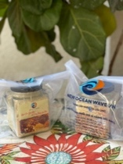  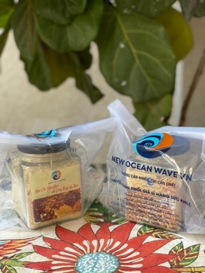
11 | Ngũ cốc đông trùng hạ thảo 500gr |  |  | 690.000 | 450.000 | 35% | 415.000 | 40% | 380.000 | 45%
12 | Đông trùng hạ thảo sấy thăng hoa 15gr  (hũ tròn hoặc vuông) | Nguyên cọng nấm Đông trùng hạ thảo tươi sấy thăng hoa. Bảo quản tránh ánh nắng trực tiếp. Dùng tốt nhất trong 6 tháng tới 1 năm từ sau khi mở seal nhôm. Sử dụng 1-2 gr mỗi ngày. Có thể hãm trà trong nước sôi, sau đó để nguội uống trực tiếp. Được dùng ngâm mật ong, ngâm rượu | .Tăng cường sức đề kháng, bồi bổ cơ thể  .Giảm stress, giảm cholessterol  .Tăng cường trao đổi chất  .Tăng cường chức năng sinh lý  .Hỗ trợ phổi  .Ngủ ngon  .Điều hoà đường huyết | 500.000 | 325.000 | 35% | 300.000 | 40% | 275.000 | 45% | 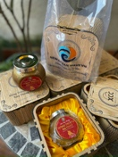  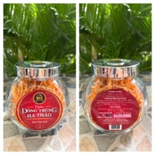
13 | Đông trùng hạ thảo sấy thăng hoa 35gr (hũ thuỷ tinh) |  |  | 1.145.000 | 745.000 | 35% | 685.000 | 40% | 630.000 | 45% | 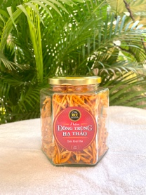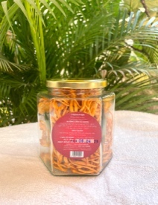
14 | Đông trùng hạ thảo sấy thăng hoa 50gr (hũ nhựa) |  |  | 1.600.000 | 1.060.000 | 35% | 980.000 | 40% | 900.000 | 45% | 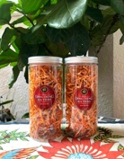
15 | Đông trùng hạ thảo tươi 200gr (cả hộp) | Giống ĐTHT khô, nhưng cách dùng có thể nấu ăn các món như xào, nấu canh , lẩu , hay ăn trực tiếp. | Bảo quản cần lưu ý luôn để trong ngăn mát tủ lạnh tốt nhất ở 3 Độ C, và ăn trong vòng 1 tuần sau khi mở nắp hộp. Chưa mở nắp thì giữ được trong 2-3 tuần tuỳ nấm già hay mới chín tới | 200.000 | 130.000 | 35% | 120.000 | 40% | 110.000 | 45% | 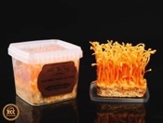  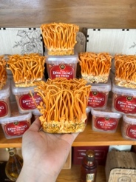
16 | Thảo dược bôi Đông Y Toàn Mai | - Côn trùng cắn  - Cầm máu , sát khuẩn, chống sẹo lồi  - Giời leo, chàm, mụn nước, tổ đỉa, bỏng nước sôi, bỏng lửa  - Mụn bọc | Dùng ngay khi xảy ra tai nạn, dùng cho vết thương hở, dùng cho trẻ em, phụ nữ mang thai | 280.000 | 182.000 | 35% | 167.000 | 40% | 155.000 | 45% | 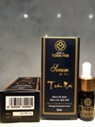
17 | Hộp gỗ quà tặng rượu 625 ml, Hải Mã | Gỗ nguyên tấm, khắc trạm theo mẫu phù hợp loại rượu, rất đẹp và sang để làm quà biếu tặng kèm chai rượu |  | 120.000 |  |  |  |  |  |  | 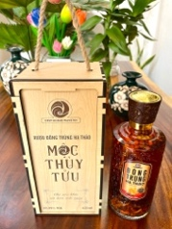
18 | Hộp gỗ quà tặng mật ong Rừng ĐTHT 500ml | Gỗ nguyên tấm, khắc trạm theo mẫu phù hợp hũ mật ong, rất đẹp và sang để làm quà biếu tặng kèm hũ mật ong rừng ĐTHT 500ml |  | 80.000 |  |  |  |  |  |  | 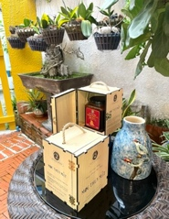
19 | Hộp gỗ quà tặng nấm ĐTHT 15gr | Gỗ nguyên tấm, khắc trạm theo mẫu phù hợp, rất đẹp và sang để làm quà biếu tặng kèm hũ ĐTHT |  | 115.000 |  |  |  |  |  |  | 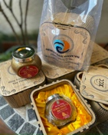
20 | Hộp Quà Tết – Combo 3 món | +1 chai rượu Đông Trùng Hạ Thảo chao tròn, nút Bi 625 ml  +1 hủ ĐTHT 15 gr khô  + 1 hủ Mật ong rừng ĐTHT 330ml |  | 1.550.000 | 1.000.000 | 35% | 930.000 | 40% | 850.000 | 45% | 